Реализация плана мероприятий регионального проекта «Время читать»
в МБОУ «Нижнепавловская СОШ»
в 2018-2019 учебном году
январь
Мероприятие | Целевая аудитория | Краткое описание мероприятия
Библиотека  участие в областной акции «Читаем «Блокадную книгу», посвященной 100-летию со дня рождения Гранина Д.А . и 75-ти летию со дня снятия блокады Ленинграда  9 января книжная выставка «Подвиг Ленинграда»  10-25 января. День воинской славы. День  снятия блокады города Ленинграда27 января 1944 год  23-25 января. Час истории «Дети блокадного Ленинграда  17 января книжная выставка «Сказы уральского волшебника» к 140-летию П.П.Бажова  26-30 января Беседа-викторина «Путешествие по сказам Бажова»  14-30 января «Читаем книги о войне»  В течение месяца фото-конкурс «Читающая семья». Оформление выставки.  Уроки ОДНКНР при изучении темы «Семья-хранитель духовных ценностей»  Уроки ОДНКНР при изучении темы «Природа наш общий дом» | 6-11 кл.  1-11 кл  6-9 классы  2-4 класс.  1-7 кл  2-4 класс  1-4классы  1-11 кл  10 класс  5 кл  6 кл | Чтение книги А.Адамович, Гранин Д.А. «Блокадная книга»  Библиографический обзор у выставки, рекомендации для чтения  Показ слайд-презентации, рассказ о защитниках Ленинграда, чтение стихов О.Бергольц  Показ слайд-презентации Чтение книги Сухачёва М. Дети блокады, обсуждение прочитанного  Библиографический обзор у выставки, рекомендации для чтения  Чтение книги, викторина  Тематические беседы по классам, чтение книг о подвигах пионеров-героев.  .  Объявление конкурса, подведение итогов  Чтение русских народных сказок, народов России о семейных ценностях  Чтение книги Чибилева А.А. «Оренбуржье - край благословенный»
Фотографии мероприятий

День Воинской славы к 75-ти летию снятия блокады города Ленинграда
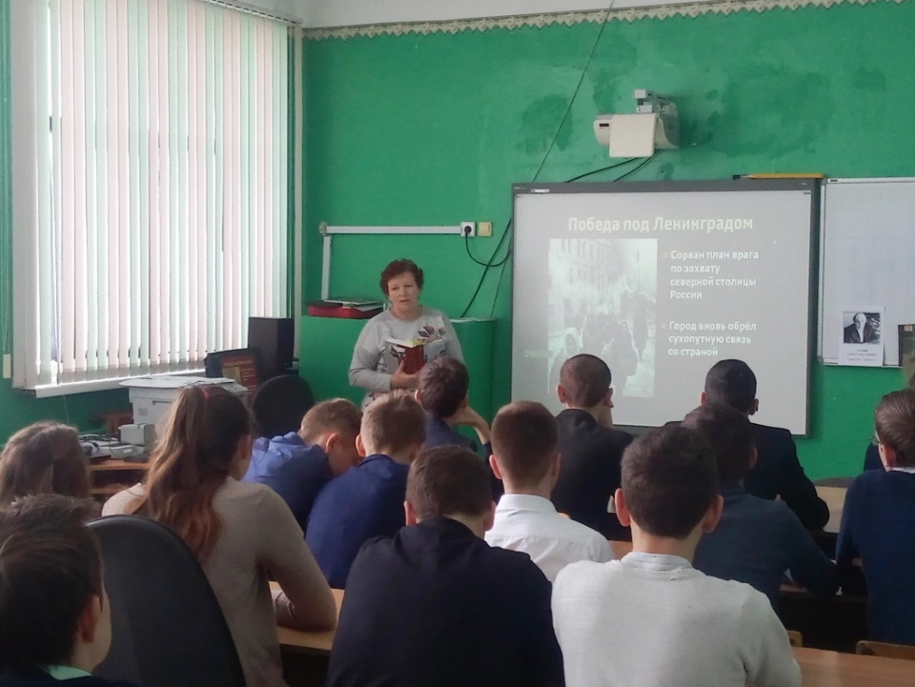

Акция «Читаем блокадную книгу»
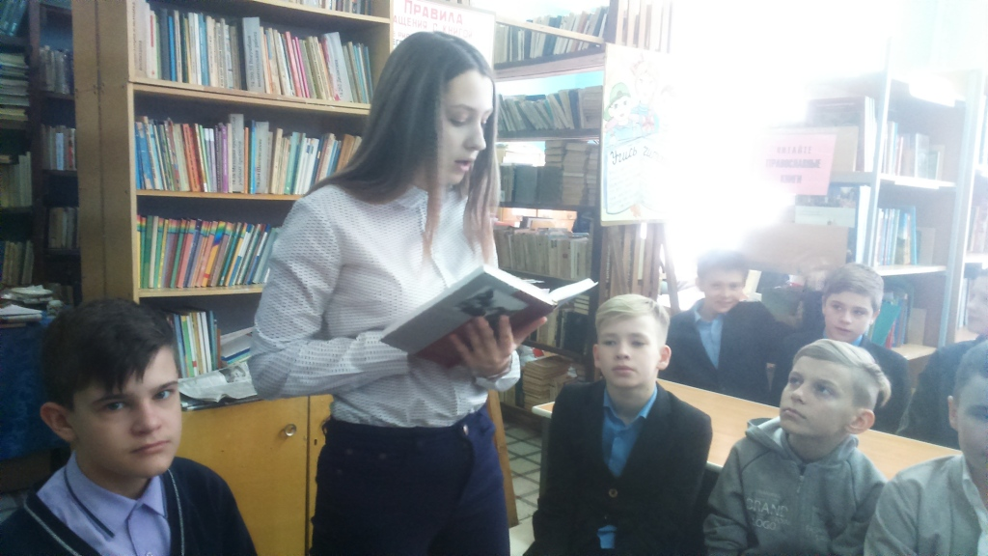

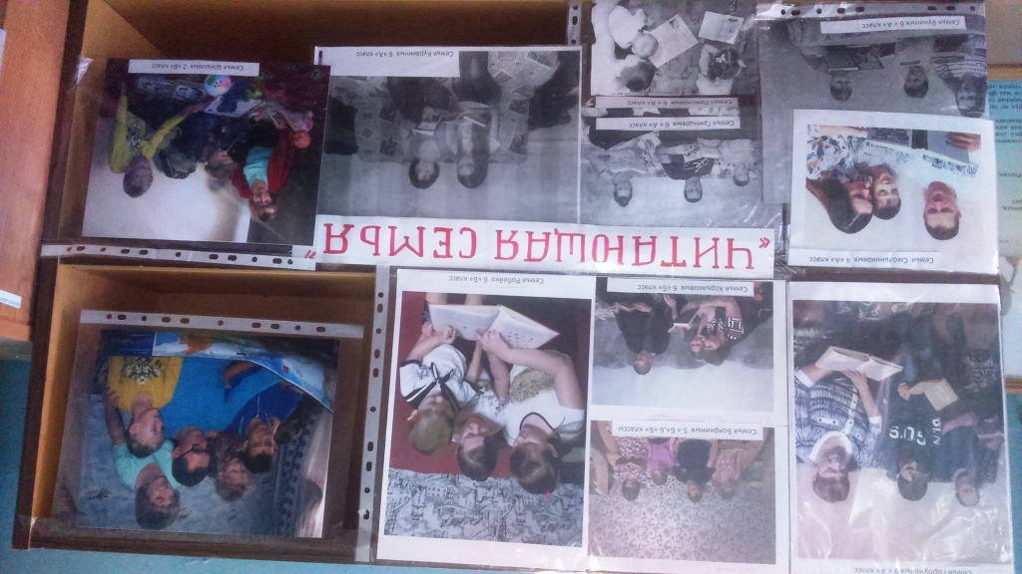
Фотоконкурс «Читающая семья»

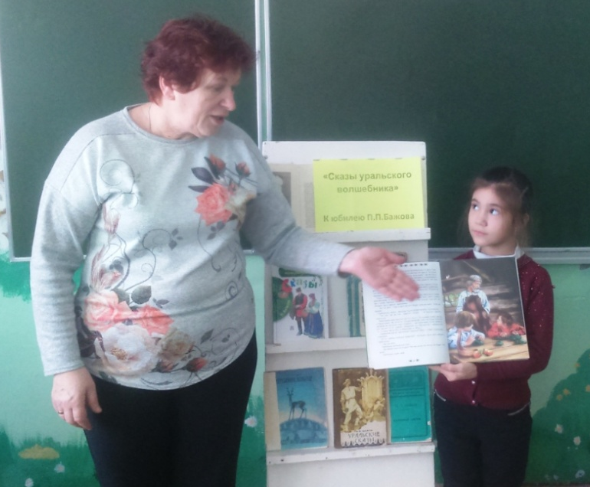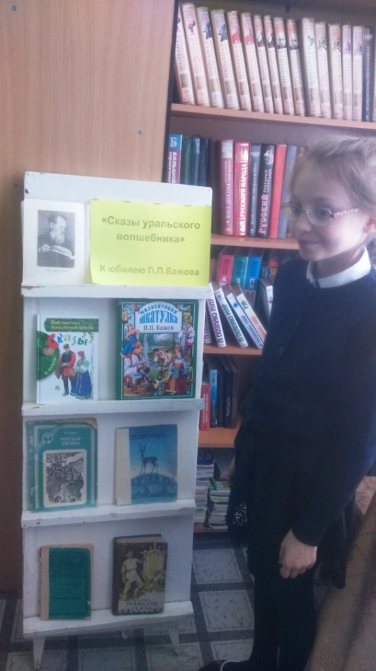

Посвящается к 140-летию П.П.Бажова

